关于施工图设计审查意见的函

常州食品有限公司：
你单位报送的常州食品有限公司装修项目-1#（编号：2024S303）项目施工图设计文件，经我中心审查，已形成审查意见书附后。审查综合意见中明确须复审的项目，请会同设计单位在五日内将根据审查意见书修改后的设计文件、回复意见报我中心复审。审查综合意见中明确审查通过的项目，请来我中心办理其余手续。

2024年4月11日
（附：施工图设计审查意见书）

常 州 市 房 屋 建 设 工 程
施 工 图 设 计 审 查 意 见 书

编号：2024S303

常州市住房和城乡建设局监制

施 工 图 设 计 审 查 意 见 书
编号：2024S303
项目名称 |  | 常州食品有限公司装修项目-1#
项目地址 |  | 常州市天宁区天宁街道关河东路8号荣熙花园1幢1号 | 建设单位 |  | 常州食品有限公司
设计单位 |  | 江苏博亚建筑设计有限公司 | 勘察单位
项 目 概 况 | 建筑类型 |  | 工程等级
项 目 概 况 | 建筑面积 | ㎡ | 建筑层数 |  | 层
项 目 概 况 | 建筑高度 | m | 防火等级 |  | 级
项 目 概 况 | 场地类别 | Ⅲ | 人防等级
项 目 概 况 | 设防烈度 | 度 | 抗震等级
项 目 概 况 | 基础形式 |  | 结构体系
项 目 概 况 | 基础埋深 |  | 绿色建筑  等 级
技术性审查意见
审查内容 |  | 审查意见 |  | 审查人签名
是否按照经批准的初步设计文件或有关项目审批文件进行设计
建 筑 专 业 审 查 意 见
项目名称 | 常州食品有限公司装修项目-1#
审查人 | 张晔 |  |  |  | 审查号 |  | 10051-1003 |  |  | 联系电话 |  | 85588653
一 、违反强制性条文：无
二 、违反强制性标准：无
三 、其他意见：
1、消防专篇中2.10室内装修材料表与图中所注不符，请复核。
2、面向中庭的商铺均设卷帘，应明确其作用。
3、阴影部分吊顶位于中庭部位，应明确做法且考虑上部观感。
4、商铺均增加水池，请明确防水做法及地面材料防滑要求。
设计人 |  | 颜亚 |  |  |  | 注册人 |  |  |  |  | 金炜
违反工程建设标准强制性条文数 |  |  |  |  |  |  |  | 违反工程建设强制性标准数
建筑设计0条 |  |  |  | 建筑防火0条 |  |  |  |  | 0条
结 构 专 业 审 查 意 见
项目名称 | 常州食品有限公司装修项目-1#
审查人 | 盛旦雯 |  |  | 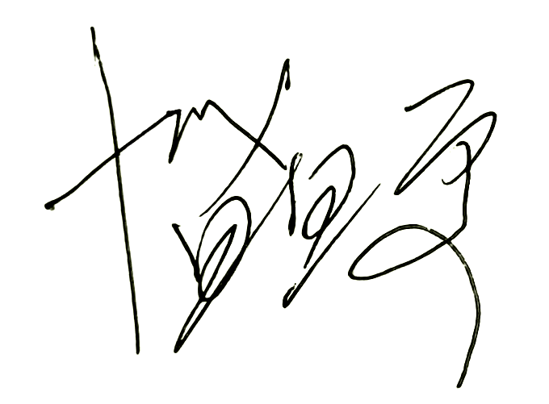 |  | 审查号 |  |  | 10051-S1002 |  | 联系电话 |  | 86619913
基本满足规范要求。

设计人 |  |  | 颜亚 |  |  |  |  | 专业负责人 |  |  |  | 金炜
违反工程建设标准强制性条文数 |  |  |  |  |  |  |  |  |  | 违反工程建设强制性标准数
地基基础0条 |  | 房屋抗震设计0条 |  |  | 结构设计0条 |  | 结构鉴定和加固0条 |  |  | 0条
给 排 水 专 业 审 查 意 见
项目名称 | 常州食品有限公司装修项目-1#
审查人 | 唐俊华 |  |  |  |  | 审查号 | 10051-W1001 |  |  | 联系电话 | 88169832
一 、违反强制性条文：无
二 、违反强制性标准：
1、室内排水管设计不符合GB50015-2019第4.7.1.2/3及4.6.3.3条。
三 、其他意见：无

设计人 |  | 刘磊 |  |  | 专业负责人 |  |  |  | 袁庆喜
违反工程建设标准强制性条文数 |  |  |  |  |  |  |  | 违反工程建设强制性标准数
建筑防火0条 |  |  |  | 功能性等方面0条 |  |  |  | 1条
电 气 专 业 审 查 意 见
项目名称 | 常州食品有限公司装修项目-1#
审查人 | 杨重义 |  |  |  | 审查号 |  | 10051-E1010 |  |  | 联系电话 | 85588651
一 、违反强制性条文：无
二 、违反强制性标准：
1、1AL4/1AL5-WP1~WP3配电回路未设置过负荷保护，不满足GB50054-2011，第6.1.1条。
三 、其他意见：
- 局部位置，地面指示标志指向与柱面指示标志指向不一致。
2、复核20轴交K轴指示标志灯的设置。
设计人 |  | 黄伟雄 |  |  |  | 专业负责人 |  |  | 张杰
违反工程建设标准强制性条文数 |  |  |  |  |  |  |  | 违反工程建设强制性标准数
建筑防火0条 |  |  |  | 功能性等方面0条 |  |  |  | 1条
暖 通 专 业 审 查 意 见
项目名称 | 常州食品有限公司装修项目-1#
审查人 | 朱达文 |  |  |  | 审查号 | 10051-H1001 |  | 联系电话 |  | 86619906
一 、违反强制性条文：无
二 、违反强制性标准：
1、不符合施工图设计深度规定：
a、一层18~24交A~Q轴间排烟系统未按房间分隔及吊顶情况设计。
b、部分排烟防火阀现场手动开启装置未设在方便控制的位置。
c、一层14~24交A~Q轴间楼梯间、前室等非变更区域未说明并用阴影表示。
三 、其他意见：无

设计人 |  | 石磊明 |  |  |  |  | 专业负责人 |  | 刘嘉伟
违反工程建设标准强制性条文数 |  |  |  |  |  |  | 违反工程建设强制性标准数
建筑防火0条 |  |  |  | 功能性等方面0条 |  |  | 1条
综 合 审 查 意 见
经审查，本工程设计文件编制基本符合建设部规定的设计深度，原则上能满足施工要求。施工图设计中存在的问题详见各专业审查意见，强制性条文方面必须严格执行；强制性标准方面应执行；其他意见和建议方面如无合适理由，也应采用，审查意见中各专业审查意见应逐条回复。请将按审查意见修改后的设计文件、回复意见报我中心复审。

审查室负责人：

日期：2024年4月11日

注：此报告一式二份，建设单位、技术 审查机构各一份

产值计算表（装修）
建筑类型： 填表日期：2024.4.11
项目名称 |  | 常州食品有限公司装修项目-1# |  |  |  |  |  | 编号 |  | 2024S303
建筑工程 |  | 面积（㎡） |  |  |  |  |  | 工程等级
 |  | 收费标准（元/㎡） |  |  |  |  |  | 收费金额（元）
专项工程 | 装饰□ | 面积（㎡） |  |  |  |  |  | 预算投资（元）
专项工程 | 幕墙□
专项工程 | 轻钢□ | 收费标准（‰） |  |  |  |  |  | 收费金额（元）
专项工程 | 智能□
产值系数 |  |  |  | 2.0 |  | 计算产值（元）
类别系数 |  |  |  |  |  | 住宅楼一次受理面积
类别  专业 |  |  | 审查人员 |  |  |  | 比例（％） |  |  | 产值（元）
建筑 |  |  | 邢□、许□、张、白□ |  |  |  | 50%
结构 |  |  | 袁□、盛、袁蓓□  徐荣华□、汤□、李□ |  |  |  | 10%
给排水 |  |  | 唐、王健□ |  |  |  | 9%
电气 |  |  | 汤□、杨重义 |  |  |  | 18%
暖通（通风） |  |  | 朱、顾□ |  |  |  | 13%
勘察 |  |  | 王□、史□
建设单位 |  |  | 常州食品有限公司
审核人
备注
说明：1、产值系数：住宅小区50000平方米及以下为0.85，住宅小区5万～10万平方米为0. 75，10万以上为0.65；公建5000平方米及以下为1.4，5000平方米～10000平方米为1.35，10000平方米及以上为1.3。以上面积指标为一次受理面积。
2、当某专业缺项时将其产值比例折算到其它各专业，以项目总比例100%计。
3、以上收费计算仅用于计算产值。

